

Міністерство освіти і науки України

Національний технічний університет України «КПІ

імені Ігоря Сікорського»

Факультет інформатики та обчислювальної техніки

Кафедра інформатики та програмної інженерії

**ЗВІТ**

лабораторної роботи №1

з курсу «Безпека програмного забезпечення»

Перевірив:

Курченко О. А.

Виконав:

Студент Гр. ІП-01

Пашковський Є. С.

Київ 2023

Завдання

Викачати репозиторій з лекціями https://github.com/Kreolwolf1/auth_examples. Запустити кожен з 3 аплікейшенів та зробити скріншити запитів до серверу. Для отримання додаткового балу: модифікувати token_auth аплікейшен змінивши токен на JWT.

Хід роботи

1. Запуск та тестування першого додатку

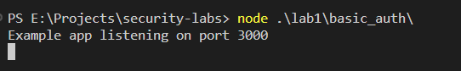

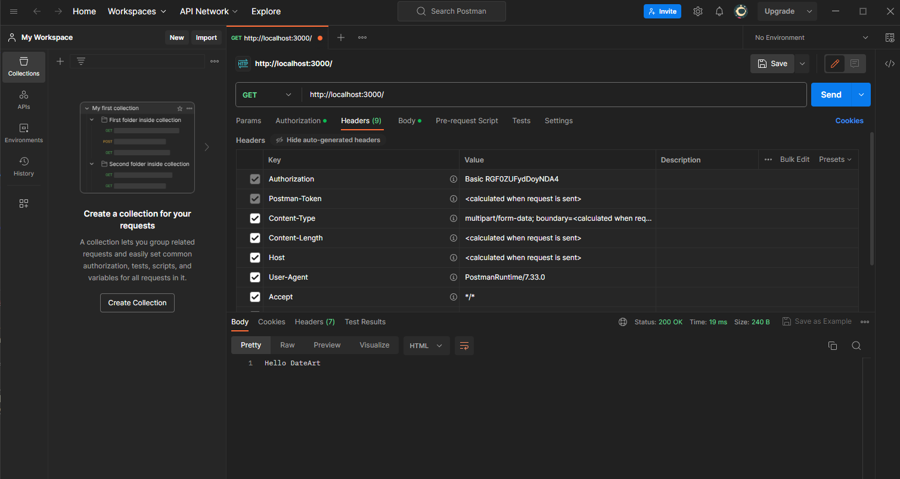

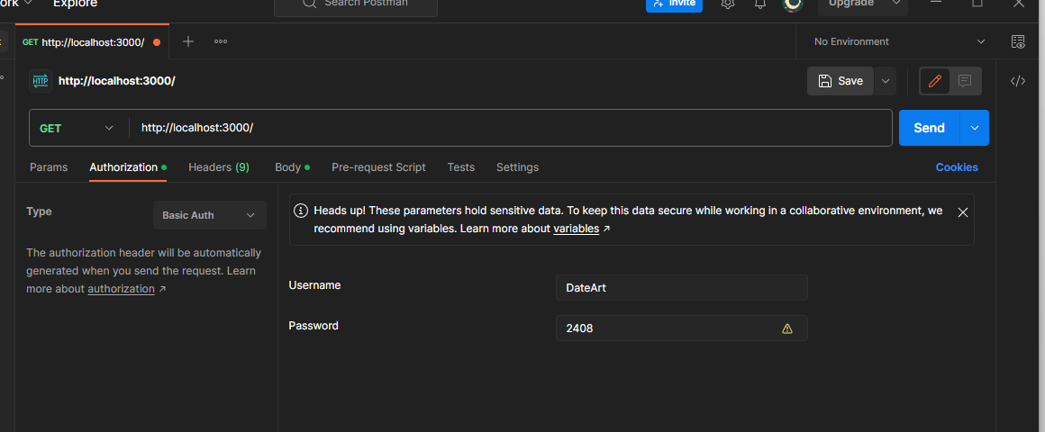

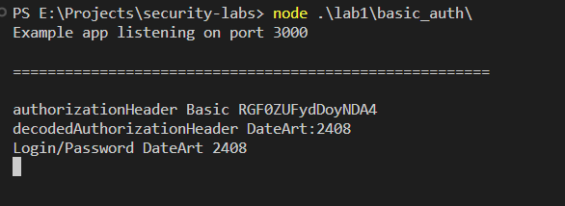

1. Запуск та тестування другого додатку

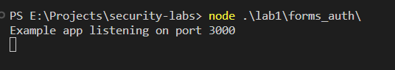

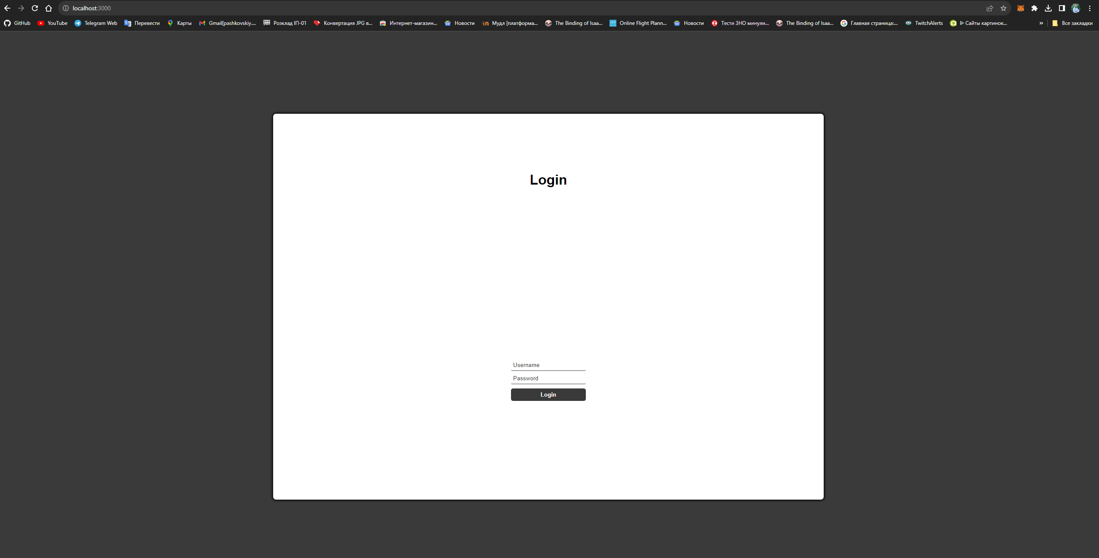

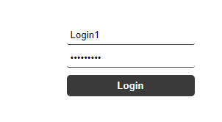

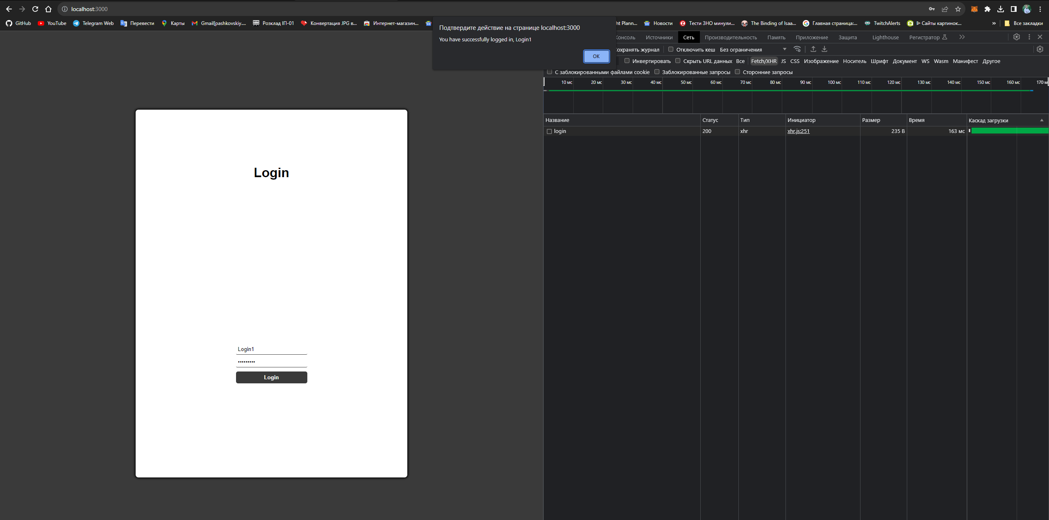

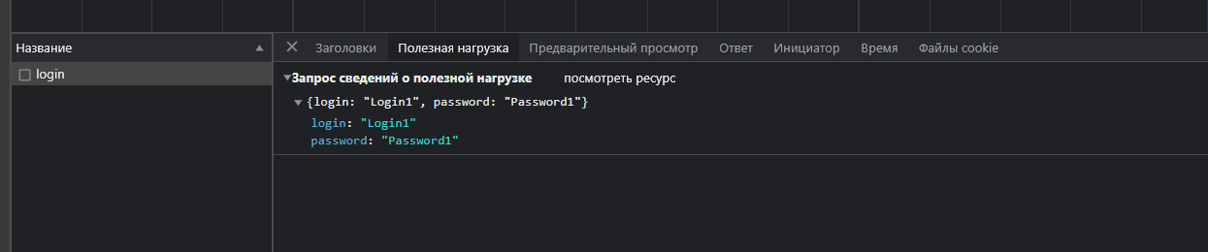

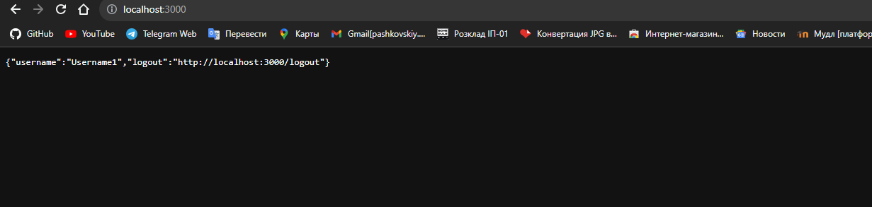

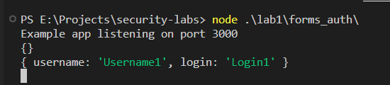

1. Запуск та тестування третього додатку

